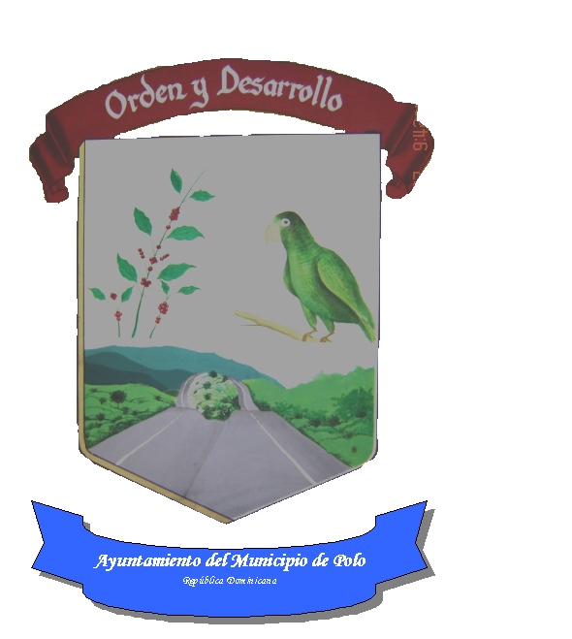

AYUNTAMIENTO MUNICIPAL DE POLO
Polo, Rep. Dom.
RNC-430057673

Oficina de Libre Acceso a la Información Pública (OIAL).

Estadística de información solicitada durante el periodo comprendido desde del 1 al 31 de enero del año 2018.

Ciudadano  solicitante | Fecha de  Solicitud | Información  solicitada | Área de  competencia | Fecha de  entrega
S/N

Atentamente;

Patricia M. Cuevas Batista
Representante de la OAIL

